臺中市102年12月份空氣品質分析
一、臺中市轄內各測站(環保署、環保局、臺電)本月每日空氣品質指標(PSI)如表1～表3所示，趨勢圖如圖1～圖3所示。本月環保署測站空氣品質不良百分率為0.94%、環保局測站為1.01%，臺電測站為1.07%。
二、臺中市轄內15座測站(環保署、環保局、臺電)，環保署豐原、沙鹿、大里、忠明、西屯五座測站，無PSI >100之事件日；環保局大甲、太平、霧峰、后里、烏日、文山六座測站之事件日共有3站日；臺電清水、梧棲、大肚、東大四座測站，PSI >100之事件日共有1站日。統計資料如表4～表6所示。
三、102年環保署各測站至12月31日止，PSI>100累計站日與歷年比較結果說明如下：
1.豐原站累計站日為3個站日，與去年同期增加1站日，如圖4所示。
2.沙鹿站累計站日為1個站日，與去年同期增加1站日，如圖5所示。
3.大里站累計站日為8個站日，與去年同期減少1站日，如圖6所示。
4.忠明站累計站日為4個站日，與去年同期增加3站日，如圖7所示。
5.西屯站累計站日為1個站日，與去年同期相同，如圖8所示。
四、102年環保局各測站至12月31日止，PSI>100累計站日與歷年比較結果說明如下：
1.后里站累計站日為1個站日，與去年同期相同，如圖9所示。
2.大甲站累計站日為2個站日，較去年同期增加2站日，如圖10所示。
3.太平站累計站日為6個站日，與去年同期減少3站日，如圖11所示。
4.霧峰站累計站日為6個站日，與去年同期減少5站日，如圖12所示。
5.烏日站累計站日為1個站日，與去年同期減少3站日，如圖13所示。
6.文山站累計站日為5個站日，較去年同期增加5站日，如圖14所示。
五、環保署測站本月PSI最大為100，指標污染物為懸浮微粒，發生於12月27日之西屯測站。環保局測站本月PSI最大為108，指標污染物為懸浮微粒，發生於12月27日之大甲及烏日測站。臺電測站本月PSI最大為101，指標污染物為懸浮微粒，發生12月27日之清水測站。
六、臺中市各測站PSI＞100 之日期與空氣品質不良原因分析如表7所示。

表1 環保署測站102年12月份PSI狀況
日期 | 豐原 |  | 沙鹿 |  | 大里 |  | 忠明 |  | 西屯
日期 | PSI | 污染物 | PSI | 污染物 | PSI | 污染物 | PSI | 污染物 | PSI | 污染物
102年12月01日 | 48 | O3 | 51 | PM10 | 58 | PM10 | 55 | PM10 | 55 | PM10
102年12月02日 | 51 | O3 | 56 | O3 , PM10 | 56 | PM10 | 50 | O3 , PM10 | 60 | PM10
102年12月03日 | 69 | O3 | 67 | PM10 | 75 | O3 | 70 | O3 , PM10 | 73 | PM10
102年12月04日 | 56 | O3 | 57 | PM10 | 66 | PM10 | 60 | PM10 | 64 | PM10
102年12月05日 | 71 | O3 | 61 | O3 | 62 | O3 , PM10 | 63 | O3 | 66 | PM10
102年12月06日 | 48 | O3 | 56 | PM10 | 57 | PM10 | 54 | PM10 | 58 | PM10
102年12月07日 | 40 | O3 | 55 | PM10 | 64 | PM10 | 58 | PM10 | 59 | PM10
102年12月08日 | 60 | O3 | 60 | PM10 | 64 | PM10 | 62 | PM10 | 66 | PM10
102年12月09日 | 51 | PM10 | 61 | PM10 | 59 | PM10 | 58 | PM10 | 62 | PM10
102年12月10日 | 66 | PM10 | 80 | PM10 | 77 | PM10 | 78 | PM10 | 82 | PM10
102年12月11日 | 51 | PM10 | 56 | PM10 | 59 | PM10 | 57 | PM10 | 58 | PM10
102年12月12日 | 60 | PM10 | 59 | PM10 | 66 | PM10 | 58 | PM10 | 66 | PM10
102年12月13日 | 43 | PM10 | 51 | PM10 | 56 | PM10 | 50 | PM10 | 52 | PM10
102年12月14日 | 32 | O3 | 52 | PM10 | 50 | PM10 | 40 | PM10 | 43 | PM10
102年12月15日 | 24 | O3 | 29 | PM10 | 33 | PM10 | 23 | O3 | 28 | O3
102年12月16日 | 30 | O3 | 30 | O3 , PM10 | 39 | PM10 | 28 | O3 , PM10 | 34 | PM10
102年12月17日 | 30 | O3 | 26 | O3 | 23 | O3 | 23 | O3 | 25 | O3
102年12月18日 | 34 | O3 | 26 | O3 | 26 | O3 | 24 | O3 | 24 | O3
102年12月19日 | 39 | PM10 | 54 | PM10 | 48 | PM10 | 51 | PM10 | 56 | PM10
102年12月20日 | 33 | O3 | 35 | PM10 | 40 | PM10 | 35 | PM10 | 42 | PM10
102年12月21日 | 23 | O3 | 47 | PM10 | 35 | PM10 | 34 | PM10 | 46 | PM10
102年12月22日 | 28 | O3 | 32 | PM10 | 34 | PM10 | 29 | PM10 | 32 | PM10
102年12月23日 | 33 | O3 | 30 | O3 | 30 | O3 | 28 | O3 | 30 | O3
102年12月24日 | 29 | O3 | 30 | O3 | 26 | O3 | 29 | O3 | 30 | O3
102年12月25日 | 31 | O3 | 33 | O3 , PM10 | 37 | O3 | 30 | O3 | 36 | PM10
102年12月26日 | 37 | PM10 | 49 | PM10 | 37 | PM10 | 42 | PM10 | 49 | PM10
102年12月27日 | 94 | PM10 | 93 | PM10 | 92 | PM10 | 96 | PM10 | 100 | PM10
102年12月28日 | 41 | PM10 | 46 | PM10 | 56 | PM10 | 46 | PM10 | 48 | PM10
102年12月29日 | 25 | O3 | 37 | PM10 | 39 | PM10 | 34 | PM10 | 43 | PM10
102年12月30日 | 35 | PM10 | 56 | PM10 | 58 | PM10 | 53 | PM10 | 55 | PM10
102年12月31日 | 50 | O3 | 54 | PM10 | 65 | PM10 | 54 | PM10 | 56 | PM10
資料來源：環保署空氣品質監測資料庫(初步統計，未經驗証，僅供參考)。

表2 環保局測站102年12月份PSI狀況
日期 | 大甲 |  | 太平 |  | 霧峰 |  | 烏日 |  | 后里 |  | 文山
日期 | PSI | 污染物 | PSI | 污染物 | PSI | 污染物 | PSI | 污染物 | PSI | 污染物 | PSI | 污染物
102年12月01日 | 52 | PM10 | 53 | PM10 | 65 | O3 | 74 | PM10 | 52 | PM10 | 53 | PM10
102年12月02日 | 57 | PM10 | 53 | PM10 | 59 | PM10 | 75 | PM10 | 58 | PM10 | 59 | O3
102年12月03日 | 60 | PM10 | 73 | PM10 | 82 | O3 | 88 | PM10 | 69 | O3 | 74 | O3
102年12月04日 | 47 | O3 | 63 | PM10 | 66 | PM10 | 81 | PM10 | 61 | PM10 | 60 | PM10
102年12月05日 | 49 | O3 | 61 | PM10 | 66 | O3 | 79 | PM10 | 71 | O3 | 64 | O3
102年12月06日 | 51 | PM10 | 62 | PM10 | 56 | PM10 | 73 | PM10 | 52 | PM10 | 57 | PM10
102年12月07日 | 50 | PM10 | 63 | PM10 | 57 | PM10 | 77 | PM10 | 57 | PM10 | 59 | PM10
102年12月08日 | 56 | PM10 | 78 | PM10 | 66 | PM10 | 78 | PM10 | 64 | O3 | 68 | PM10
102年12月09日 | 53 | PM10 | 77 | PM10 | 69 | PM10 | 71 | PM10 | 64 | PM10 | 63 | PM10
102年12月10日 | 89 | PM10 | 91 | PM10 | 85 | PM10 | 95 | PM10 | 87 | PM10 | 80 | PM10
102年12月11日 | 61 | PM10 | 78 | PM10 | 70 | PM10 | 77 | PM10 | 62 | PM10 | 60 | PM10
102年12月12日 | 62 | PM10 | 79 | PM10 | 78 | PM10 | 82 | PM10 | 66 | PM10 | 66 | PM10
102年12月13日 | 58 | PM10 | 6 | O3 | 70 | PM10 | 68 | PM10 | 54 | PM10 | 57 | PM10
102年12月14日 | 59 | PM10 | 55 | PM10 | 63 | PM10 | 61 | PM10 | 51 | PM10 | 52 | PM10
102年12月15日 | 38 | PM10 | 53 | PM10 | 55 | PM10 | 44 | PM10 | 30 | PM10 | 43 | PM10
102年12月16日 | 43 | PM10 | 46 | PM10 | 57 | PM10 | 52 | PM10 | 36 | PM10 | 43 | PM10
102年12月17日 | 24 | O3 | 22 | O3 | 34 | PM10 | 30 | PM10 | 36 | O3 | 25 | O3
102年12月18日 | 24 | PM10 | 23 | O3 | 30 | O3 | 40 | PM10 | 39 | O3 | 30 | PM10
102年12月19日 | 58 | PM10 | 41 | PM10 | 52 | PM10 | 62 | PM10 | 56 | PM10 | 53 | PM10
102年12月20日 | 41 | PM10 | 37 | PM10 | 52 | PM10 | 61 | PM10 | 45 | O3 | 43 | PM10
102年12月21日 | 54 | PM10 | 34 | PM10 | 52 | PM10 | 55 | PM10 | 42 | PM10 | 46 | PM10
102年12月22日 | 44 | PM10 | 26 | PM10 | 45 | PM10 | 51 | PM10 | 43 | PM10 | 42 | PM10
102年12月23日 | 37 | PM10 | 31 | PM10 | 48 | PM10 | 51 | PM10 | 35 | PM10 | 35 | PM10
102年12月24日 | 34 | PM10 | 21 | PM10 | 38 | PM10 | 44 | PM10 | 34 | O3 | 27 | O3
102年12月25日 | 46 | PM10 | 32 | PM10 | 51 | PM10 | 52 | PM10 | 36 | PM10 | 36 | PM10
102年12月26日 | 58 | PM10 | 38 | PM10 | 47 | PM10 | 58 | PM10 | 56 | PM10 | 52 | PM10
102年12月27日 | 108 | PM10 | 79 | PM10 | 91 | PM10 | 108 | PM10 | 101 | PM10 | 97 | PM10
102年12月28日 | 56 | PM10 | 52 | PM10 | 65 | PM10 | 67 | PM10 | 54 | PM10 | 53 | PM10
102年12月29日 | 53 | PM10 | 35 | PM10 | 52 | PM10 | 58 | PM10 | 38 | PM10 | 44 | PM10
102年12月30日 | 66 | PM10 | 52 | PM10 | 62 | PM10 | 71 | PM10 | 57 | PM10 | 57 | PM10
102年12月31日 | 66 | PM10 | 54 | PM10 | 69 | PM10 | 77 | PM10 | 61 | PM10 | 56 | PM10
(初步統計，未經驗証，僅供參考)

表3 臺電測站102年12月份PSI狀況
日期 | 梧棲 |  | 清水 |  | 大肚 |  | 東大
日期 | PSI | 污染物 | PSI | 污染物 | PSI | 污染物 | PSI | 污染物
102年12月01日 | 61 | PM10 | 57 | PM10 | 46 | O3 | 48 | PM10
102年12月02日 | 65 | PM10 | 61 | PM10 | 54 | O3 | 49.3 | PM10
102年12月03日 | 70 | PM10 | 67 | PM10 | 61 | PM10 | 62 | PM10
102年12月04日 | 68 | PM10 | 63 | PM10 | 54 | PM10 | 54.2 | PM10
102年12月05日 | 69 | PM10 | 63 | O3 | 53 | PM10 | 59.1 | PM10
102年12月06日 | 67 | PM10 | 60 | PM10 | 53 | PM10 | 56.4 | PM10
102年12月07日 | 57 | PM10 | 64 | PM10 | 51 | PM10 | 55.1 | PM10
102年12月08日 | 61 | PM10 | 70 | PM10 | 61 | PM10 | 63.8 | PM10
102年12月09日 | 67 | PM10 | 73 | PM10 | 57 | PM10 | 58.8 | PM10
102年12月10日 | 93 | PM10 | 94 | PM10 | 70 | PM10 | 74.6 | PM10
102年12月11日 | 67 | PM10 | 65 | PM10 | 45 | PM10 | 55.1 | PM10
102年12月12日 | 68 | PM10 | 67 | PM10 | 52 | PM10 | 54 | PM10
102年12月13日 | 62 | PM10 | 66 | PM10 | 47 | PM10 | 47.5 | PM10
102年12月14日 | 60 | PM10 | 67 | PM10 | 50 | PM10 | 42 | PM10
102年12月15日 | 45 | PM10 | 49 | PM10 | 32 | PM10 | 28.8 | PM10
102年12月16日 | 45 | PM10 | 50 | PM10 | 33 | PM10 | 29.4 | PM10
102年12月17日 | 28 | PM10 | 28 | O3 | 28 | O3 | 17.8 | O3
102年12月18日 | 39 | PM10 | 34 | PM10 | 26 | O3 | 19.3 | PM10
102年12月19日 | 64 | PM10 | 65 | PM10 | 46 | PM10 | 43.8 | PM10
102年12月20日 | 52 | PM10 | 52 | PM10 | 32 | O3 | 31.4 | PM10
102年12月21日 | 59 | PM10 | 59 | PM10 | 43 | PM10 | 34.5 | PM10
102年12月22日 | 52 | PM10 | 47 | PM10 | 26 | PM10 | 28.4 | PM10
102年12月23日 | 46 | PM10 | 41 | PM10 | 26 | O3 | 22.8 | O3
102年12月24日 | 42 | PM10 | 39 | PM10 | 27 | O3 | 22.5 | O3
102年12月25日 | 52 | PM10 | 52 | PM10 | 33 | PM10 | 28.3 | PM10
102年12月26日 | 59 | PM10 | 59 | PM10 | 40 | PM10 | 36.4 | PM10
102年12月27日 | 100 | PM10 | 101 | PM10 | 75 | PM10 | 72.8 | PM10
102年12月28日 | 58 | PM10 | 56 | PM10 | 33 | PM10 | 35.4 | PM10
102年12月29日 | 56 | PM10 | 54 | PM10 | 34 | PM10 | 30.7 | PM10
102年12月30日 | 67 | PM10 | 67 | PM10 | 51 | PM10 | 45.9 | PM10
102年12月31日 | 67 | PM10 | 67 | PM10 | 52 | PM10 | 47.5 | PM10
(初步統計，未經驗証，僅供參考)
表4 環保署一般測站不良日數統計表
測站 | 12月不良站日數 |  |  | 累計站日數 |  |  | 不良  百分率
測站 | 粒狀物 | 臭氧 | 合計 | 粒狀物 | 臭氧 | 合計 | 不良  百分率
豐原 | 0 | 0 | 0 | 0 | 3 | 3 | 0.87%
沙鹿 | 0 | 0 | 0 | 0 | 1 | 1 | 0.27%
大里 | 0 | 0 | 0 | 1 | 7 | 8 | 2.19%
忠明 | 0 | 0 | 0 | 0 | 4 | 4 | 1.10%
西屯 | 0 | 0 | 0 | 0 | 1 | 1 | 0.27%
合計 | 0 | 0 | 0 | 1 | 16 | 17 | 0.94%
※不良百分率＝空氣品質不良累計日數∕102年目前累計日數

表5 環保局一般測站不良日數統計表
測站 | 12月不良站日數 |  |  | 累計站日數 |  |  | 不良  百分率
測站 | 粒狀物 | 臭氧 | 合計 | 粒狀物 | 臭氧 | 合計 | 不良  百分率
大甲 | 1 | 0 | 1 | 2 | 0 | 2 | 0.55%
太平 | 0 | 0 | 0 | 0 | 6 | 6 | 1.65%
霧峰 | 0 | 0 | 0 | 1 | 5 | 6 | 1.64%
烏日 | 1 | 0 | 1 | 1 | 1 | 2 | 0.56%
后里 | 1 | 0 | 1 | 1 | 0 | 1 | 0.27%
文山 | 0 | 0 | 0 | 0 | 5 | 5 | 1.37%
合計 | 3 | 0 | 3 | 5 | 17 | 22 | 1.01%
※不良百分率＝空氣品質不良累計日數∕102年目前累計日數

表6 臺電測站不良日數統計表
測站 | 12月不良站日數 |  |  | 累計站日數 |  |  | 不良  百分率
測站 | 粒狀物 | 臭氧 | 合計 | 粒狀物 | 臭氧 | 合計 | 不良  百分率
梧棲 | 0 | 0 | 0 | 1 | 0 | 1 | 0.27%
清水 | 1 | 0 | 1 | 3 | 0 | 3 | 0.82%
大肚 | 0 | 0 | 0 | 0 | 8 | 8 | 2.19%
東大 | 0 | 0 | 0 | 0 | 0 | 0 | 0%
合計 | 1 | 0 | 1 | 4 | 8 | 12 | 1.07%
※不良百分率＝空氣品質不良累計日數∕102年目前累計日數

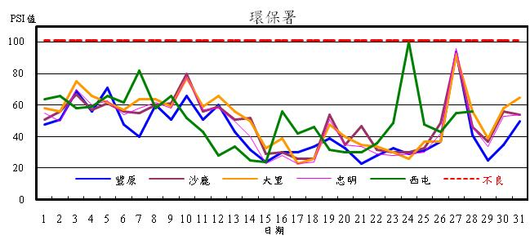
圖1 環保署測站12月PSI值變化趨勢圖
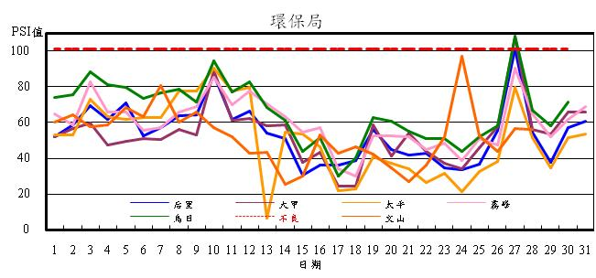
圖2 環保局測站12月PSI值變化趨勢圖
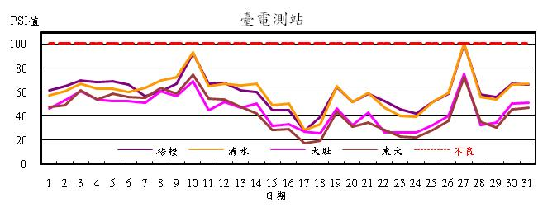
圖3 臺電測站12月PSI值變化趨勢圖
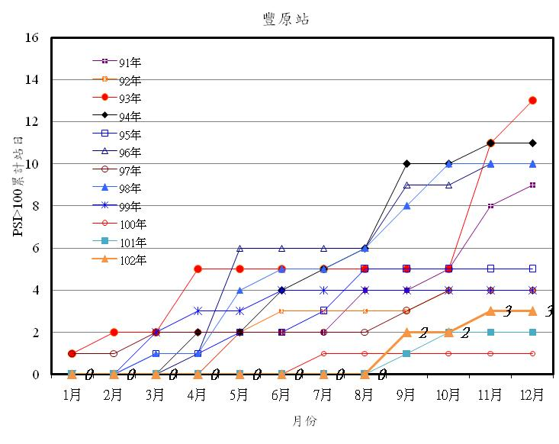
圖4 豐原測站PSI>100日數之逐月累積分佈圖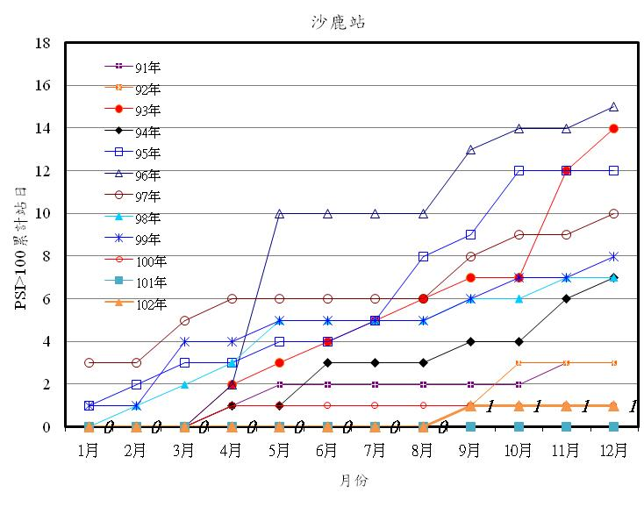
圖5 沙鹿測站PSI>100日數之逐月累積分佈圖
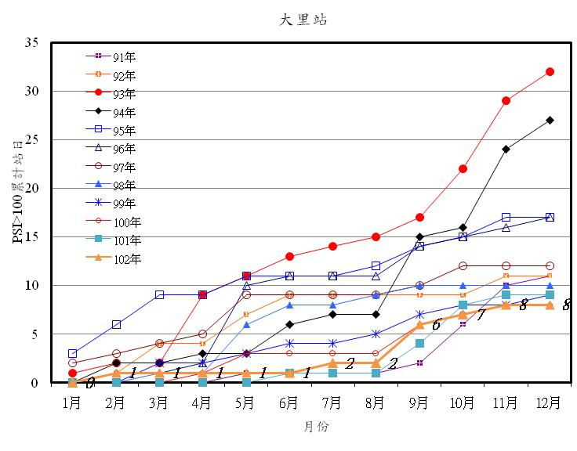
圖6 大里測站PSI>100日數之逐月累積分佈圖
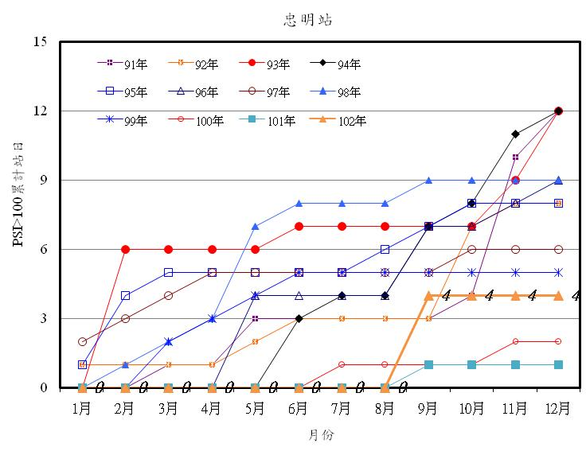
圖7 忠明測站PSI>100日數之逐月累積分佈圖
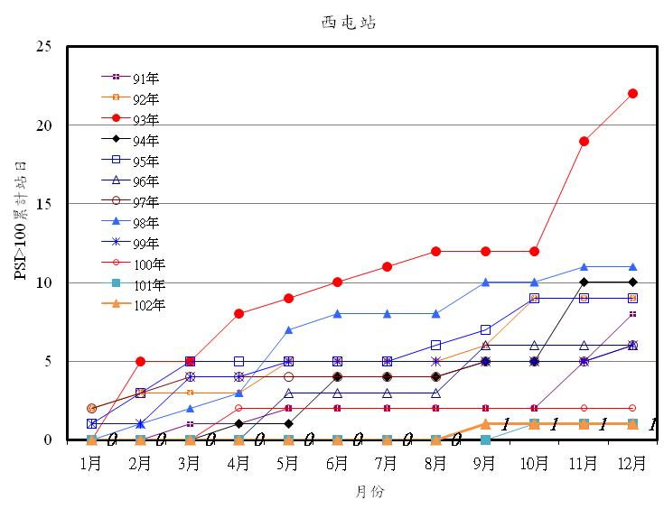
圖8 西屯測站PSI>100日數之逐月累積分佈圖
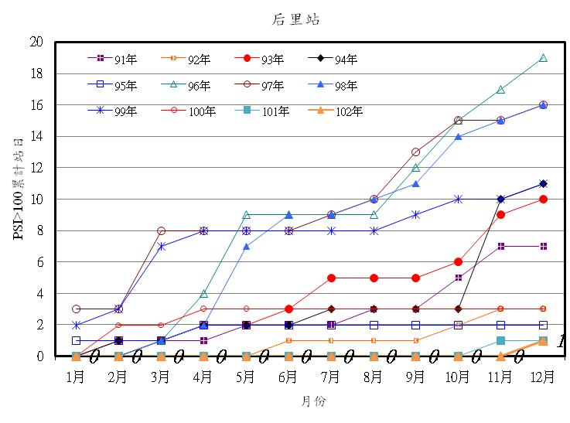
圖9 后里測站PSI>100日數之逐月累積分佈圖
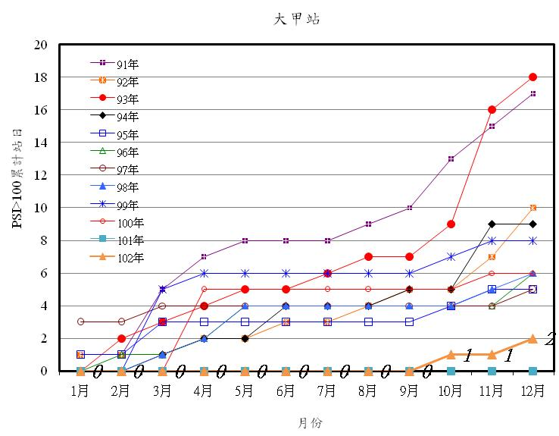
圖10 大甲測站PSI>100日數之逐月累積分佈圖
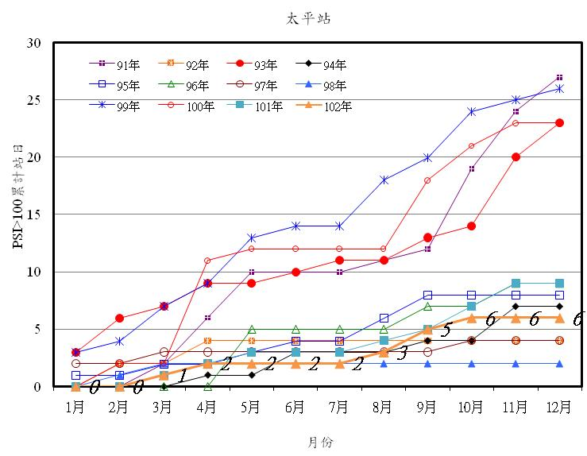
圖11 太平測站PSI>100日數之逐月累積分佈圖
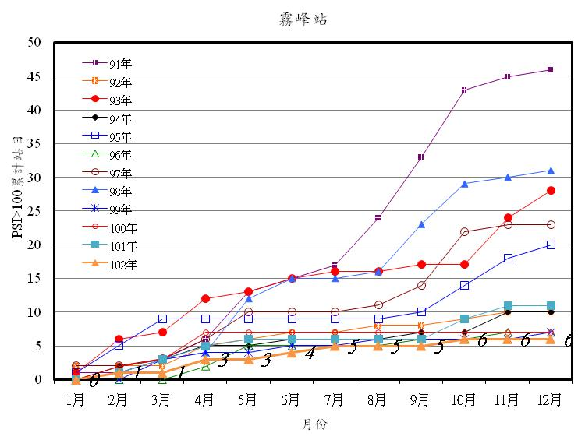
圖12 霧峰測站PSI>100日數之逐月累積分佈圖
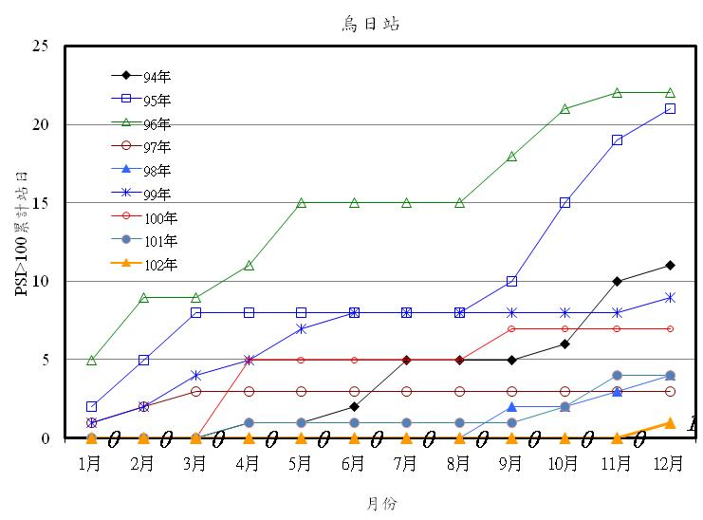
圖13 烏日測站PSI>100日數之逐月累積分佈圖
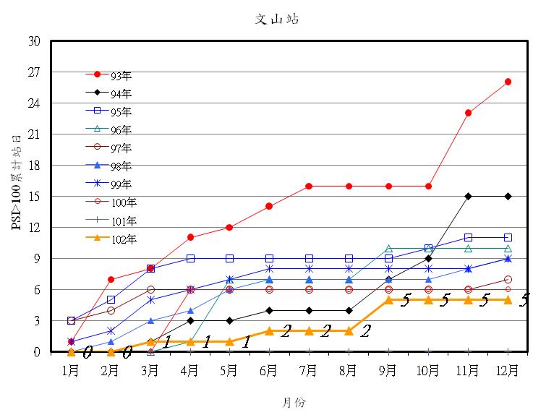
圖14 文山測站PSI>100日數之逐月累積分佈圖

表7 臺中市空氣品質惡化原因分析(PSI>100)
空氣品質惡化日期 | 測站 | PSI值 | 指標  污染物 | 原因分析
102.12.27 | 大甲站 | 108 | 懸浮微粒 | 寒流挾帶境外的空氣污染物，加上地表風速增強引起之揚塵，造成部份測站懸浮微粒測值升高。
102.12.27 | 烏日站 | 108 | 懸浮微粒 | 寒流挾帶境外的空氣污染物，加上地表風速增強引起之揚塵，造成部份測站懸浮微粒測值升高。
102.12.27 | 后里站 | 101 | 懸浮微粒 | 寒流挾帶境外的空氣污染物，加上地表風速增強引起之揚塵，造成部份測站懸浮微粒測值升高。
102.12.27 | 清水站 | 101 | 懸浮微粒 | 寒流挾帶境外的空氣污染物，加上地表風速增強引起之揚塵，造成部份測站懸浮微粒測值升高。
(初步統計，未經驗證，僅供參考)

